|  |
| --- |
|  |
| 상세 기획서 |
|  |
| 모션 상세 기획 |

**한국산업기술대학교 게임공학과**

2018 March 14

저자: 김나단

문서 버전 관리

|  |
| --- |
|  |
| 상세 기획서 |
|  |
| 모션 상세 기획 |

**한국산업기술대학교 게임공학과**

2018 March 14

저자: 김나단

|  |  |  |  |
| --- | --- | --- | --- |
| 버전 | 수정 내용 | 수정자 | 수정 날짜 |
| 1.0.0 | 초안 작성 | 김나단 | 18-01-09 |
| 1.1.0 | 오타 수정  미니언 기본 모션 중 대기, 뛰기 모션 작성 | 김나단 | 18-01-16 |
| 1.2.0 | 미니언 기본 모션 중 사망 모션 작성  미니언 공격 모션 근접, 마법 통합  미니언 공격 모션 작성 | 김나단 | 18-01-17 |
| 1.2.1 | 표지 2장인 버그 수정 | 김나단 | 18-01-17 |
| 1.3.0 | 중간 보스 몬스터 모션 작성 | 김나단 | 18-01-19 |
| 1.4.0 | 중립 몬스터 모션 작성 | 김나단 | 18-01-24 |
| 1.5.0 | 플레이어 기본 모션 작성 | 김나단 | 18-01-26 |
| 1.6.0 | 보스 몬스터 모션 작성 | 김나단 | 18-02-02 |
| 1.7.0 | 플레이어 근접 스킬 모션 작성 완료  자작 그림의 출처 표기 제거 | 김나단 | 18-03-06 |
| 1.8.0 | 플레이어 원거리 스킬 모션 서술 | 김나단 | 18-03-14 |

목차

목차

개요 4

1. 작성 이유 4

2. 가정 사항 4

3. 용어 4

플레이어 캐릭터 5

1. 기본 모션 5

2. 공격 모션 5

3. 스킬 모션 5

라인 몬스터(미니언) 6

1. 기본 모션 6

2. 공격 모션 9

중립 몬스터 10

1. 기본 모션 10

2. 공격 모션 10

중간 보스 몬스터 11

1. 기본 모션 11

2. 공격 모션 11

3. 특수 공격 모션 11

보스 몬스터 12

1. 기본 모션 12

2. 공격 모션 12

3. 특수 공격 모션 12

참고 자료 13

1. 출처 13

# 개요

## 작성 이유

1. 각 캐릭터의 모션을 기획한다.
2. 애니메이션을 작성하는 팀원을 이해 시키는 것을 목표로 한다.

## 가정 사항

1. 최대한 자세하게 작성할 것이다.
2. 이해하지 못 하는 경우 실제 만나서 이해 시키는 것을 기본으로 한다.

## 용어

1. 대기: 아무것도 하지 않은 상태의 애니메이션
2. 뛰기: 이동 시 애니메이션
3. 사망: HP가 다 소모되어 쓰러질 때의 애니메이션

# 플레이어 캐릭터

## 기본 모션

1. 대기

* 생각해보니 미니언은 어차피 대기 할 일이 없다.
* 미니언 대기 모션을 사용하기로 한다.
* 마음에 안 들면 문의 바람

1. 뛰기
2. 근접 캐릭터

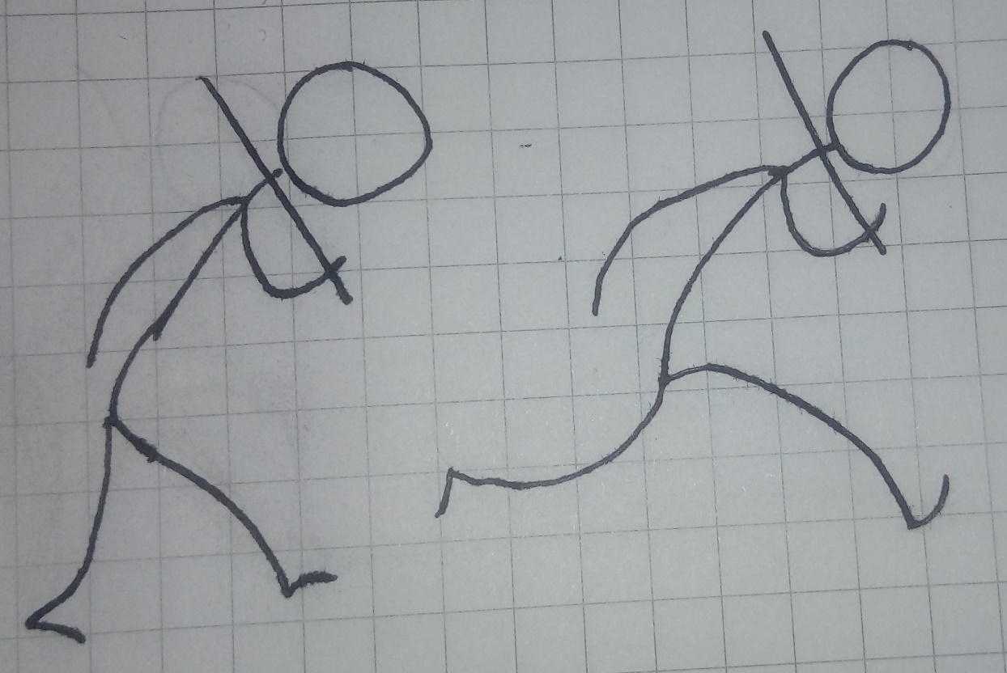

* 근접 무기를 사용하는 경우 모션은 다음과 같다.
  + 무기를 한 쪽 어깨에 올리고 달린다.
  + 이때 무기를 들지 않은 손은 자연스럽게 앞 뒤로 흔들어준다.

1. 원거리 캐릭터

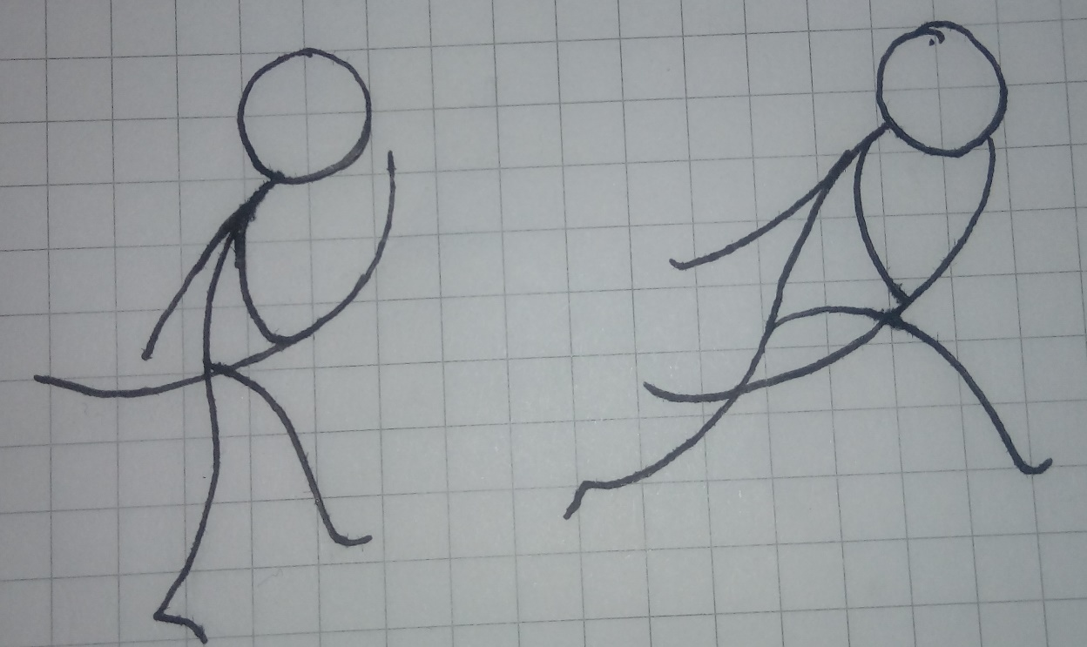

* 원거리 무기를 사용하는 경우 모션은 다음과 같다.
  + 한 손에는 무기를 장비한다.
  + 자연스럽게 팔을 흔들며 뛴다.
  + 단, 팔은 명치 위치 이상 올라가지 않는다.

1. 마법 캐릭터

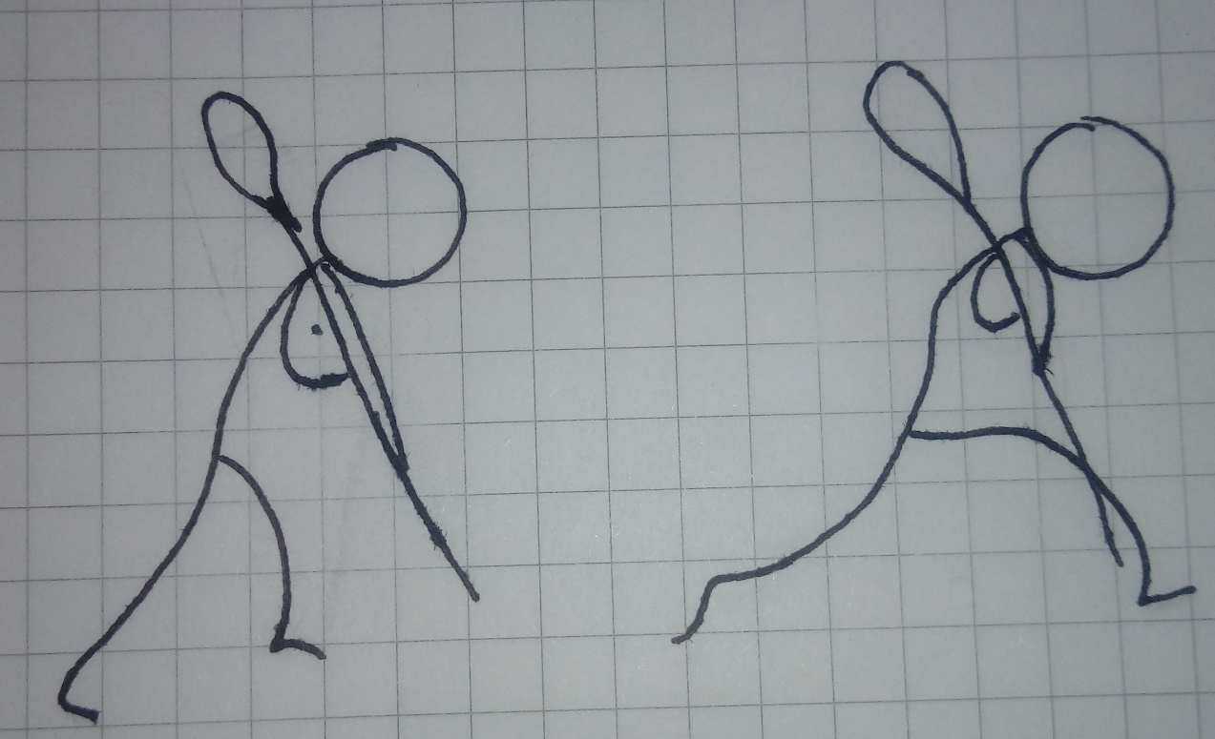

* 마법을 사용하는 경우 모션은 다음과 같다.
  + 지팡이를 총기 집총 자세로 잡는다.
  + 그대로 달린다.
  + 이때, 상체는 자연스럽게 좌 우로 흔들어준다.

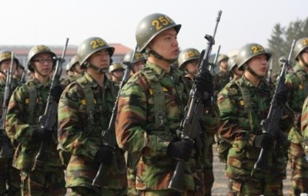

그림 1: 총기 집총 자세

1. 사망

* 미니언 사망 모션을 사용한다.

## 공격 모션

: 기본적으로 미니언의 공격 모션을 사용한다.

1. 근접

* 항상 우상단에서 좌하단으로 베는 동작을 먼저 시행한다.
  + 칼을 어깨에 지고 다니므로 반대쪽에서 베는 동작은 연결이 안된다.

1. 원거리
2. 마법

## 스킬 모션

1. 근접
   1. 강타

* 두 가지 동작으로 구분된다.

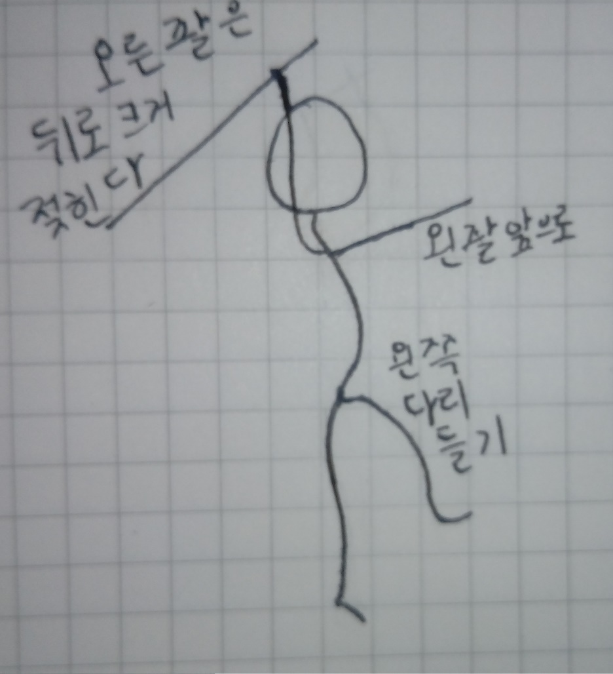

* 먼저 위 그림과 같은 자세를 취한다.
  + 위 자세는 칼을 뒤로 빠르게 젖혀서 중심을 잡기 위해 팔, 다리를 뻗는 자세이다.

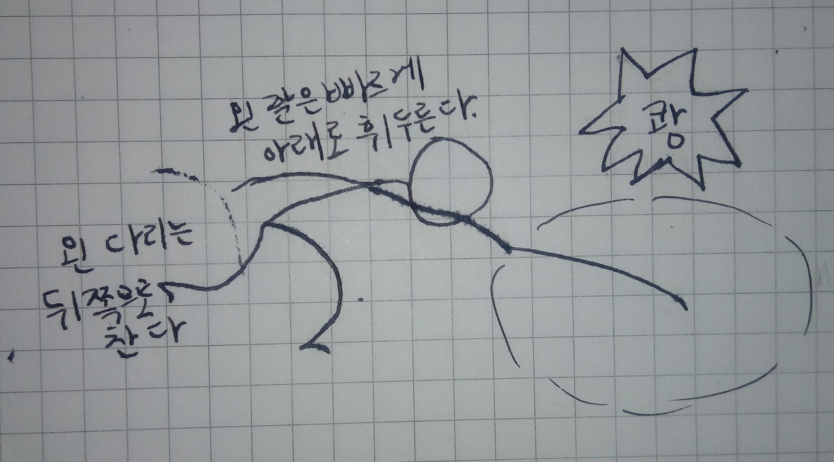

* 준비 동작에서 왼쪽 다리와 왼 팔을 이용하여 오른팔에 무게를 실어줌과 동시에 오른손의 무기를 땅에 내려찍는다.
* 막대기를 강하게 내려찍기 위해 온 몸의 무게를 이용하는 컨셉이다.
  1. 발도
* 위 스킬은 던전앤파이터의 귀검사가 가진 ‘발도’ 스킬의 모션을 그대로 사용한다.
* 단, 공격 완료 시 팔은 회전한 상태에서 멈춘다.



그림 2: 근접 스킬 발도 공격 준비 자세

* 움직이는 모션은 다음 링크 참고할 것

<http://blog.naver.com/PostView.nhn?blogId=rmfptm109&logNo=220068797736>

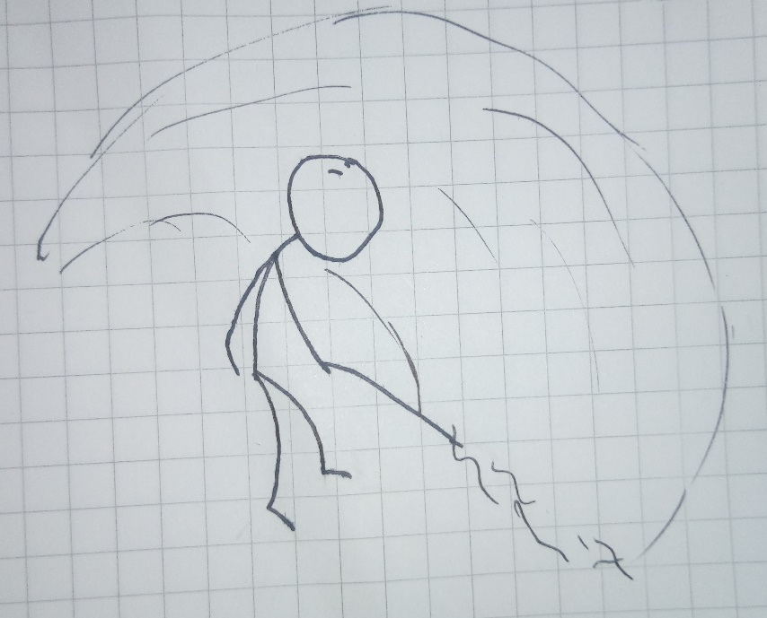

* 발도 스킬 사용 완료 시 위 그림과 같이 멈춰야 한다.
  1. 돌진

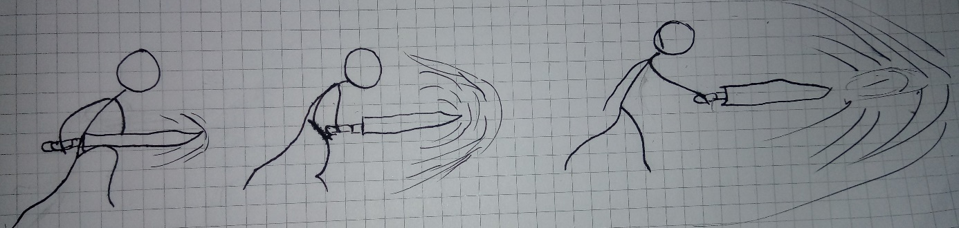

* 돌진 스킬은 세 부분으로 구분한다.
  + 무기를 든 팔을 뒤로 당기고 몸을 숙여 달려나갈 준비를 하고 그 상태에서 무기를 들지 않은 손으로 무기를 잡는다.
  + 위의 자세를 유지하며 일정 거리를 달린다.
  + 무기를 들지 않는 손을 원래 위치로 돌리며 무기를 전방으로 빠르게 찌른다.
* 다리의 움직임은 기존 달리기 모션을 사용한다.
* 달리는 모션과 찌르는 모션을 따로 구분하면 좋을 것 같다.
  1. 저지

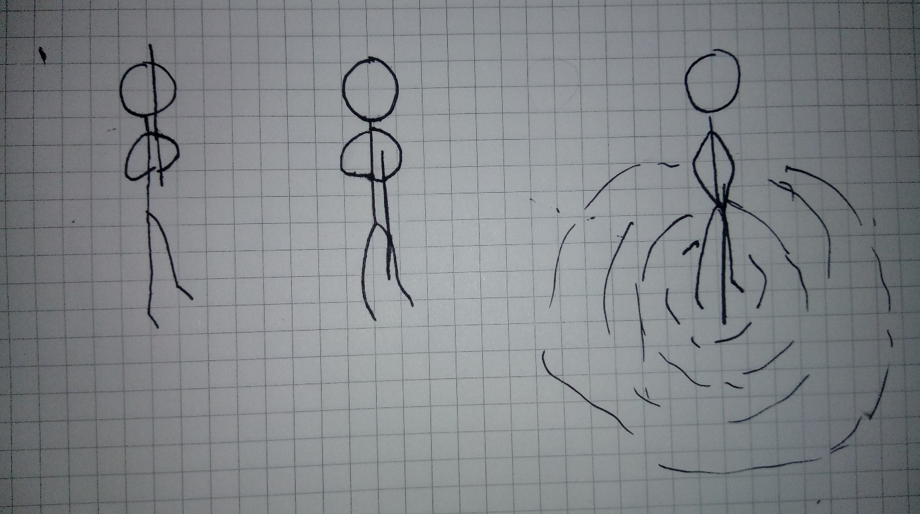

* 저지 스킬은 세동작으로 구분한다.
* 처음 동작은 무기를 ‘받들어 총’하는 동작처럼 무기가 눈 앞에 오도록 자세를 잡는다.
* 이후 무기를 돌려 땅을 향하게 한다.
* 그대로 무기를 땅으로 찌른다.

1. 원거리
   1. 원거리 스킬은 원거리 기본 공격 모션을 사용한다.
   2. 이유는 다음과 같다.
      1. 원거리 공격의 특성 상 모션이 변해도 큰 효과를 얻을 수 없다.
      2. 원거리 스킬에 적합한 모션이 존재하지 않는다.
      3. 기본 공격 모션으로 충분히 스킬 모션이 커버 가능할 것으로 예상된다.
2. 원거리 스킬은 스킬 이펙트 및 화살 모델의 변형으로 처리한다.
3. 마법
   1. 빨간 펜
   2. 파란 펜
   3. 노란 펜
   4. 그냥 지우개

# 라인 몬스터(미니언)

## 기본 모션

1. 대기

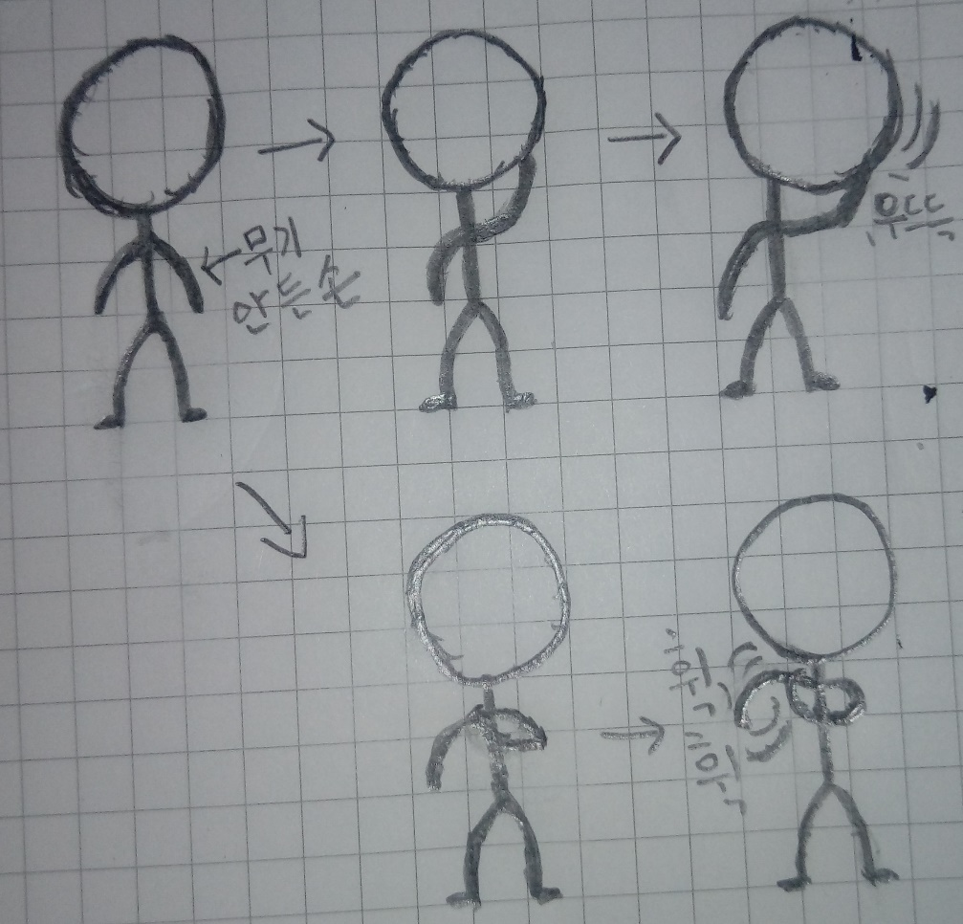

* 모션 길이: 2초
* 대기 모션은 두가지 중 랜덤으로 실행한다.
* 두 가지 모션은 다음과 같다.
  + 무기를 들지 않은 손으로 머리를 잡고 목을 꺾는다.
  + 무기를 들지 않은 손으로 반대 쪽 어깨를 잡고 어깨를 돌린다.

1. 뛰기

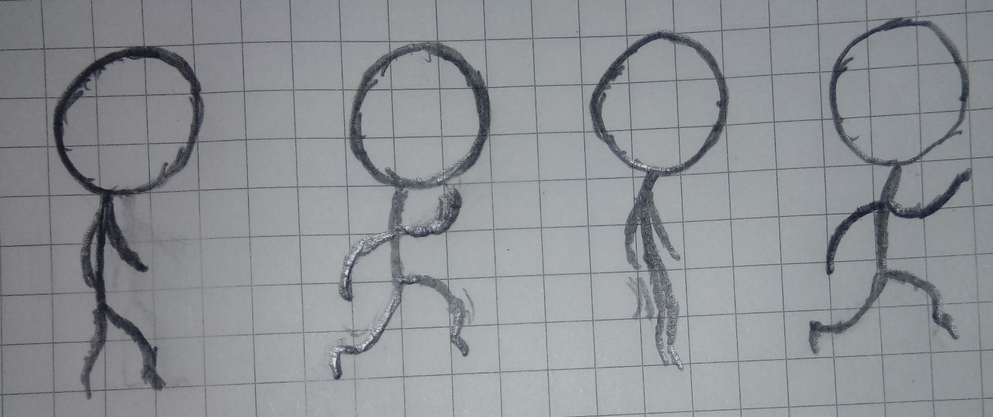

* 모션 길이: 1초
* 뛰기 모션은 만화적 표현을 강화하기 위해 동작을 크게 한다.
* Slack의 ‘Idea’ 항목에 있는 달리기 예제 참조할 것
* 혹은 다음 링크에서 확인할 것

<https://blog.naver.com/paintime/221186566736>



그림 3: 블리치-개그 캐릭터 뛰기

1. 사망

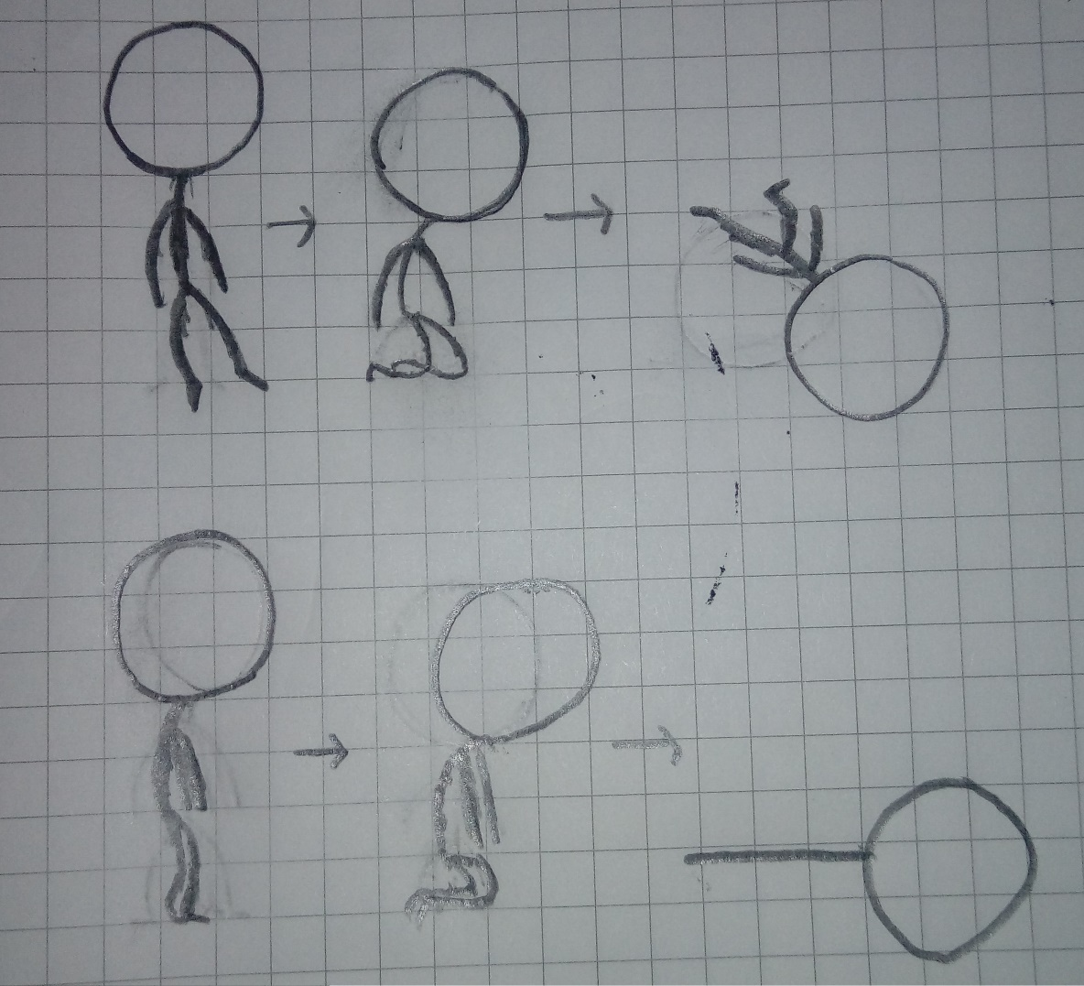

* 모션 길이: 3초
* 미니언 사망 모션은 다음 순서를 따른다.
  + 무기를 땅에 떨어뜨린다(1초).
  + 무릎을 꿇는다(2초).
  + 앞으로 쓰러진다.
* Slack의 ‘Idea’ 항목의 사망 예제 영상 참고
* 의도하는 모션과 가장 비슷한 예제 다음 링크 확인 할 것

<https://blog.naver.com/paintime/221186601141>

## 공격 모션

1. 근접 및 마법

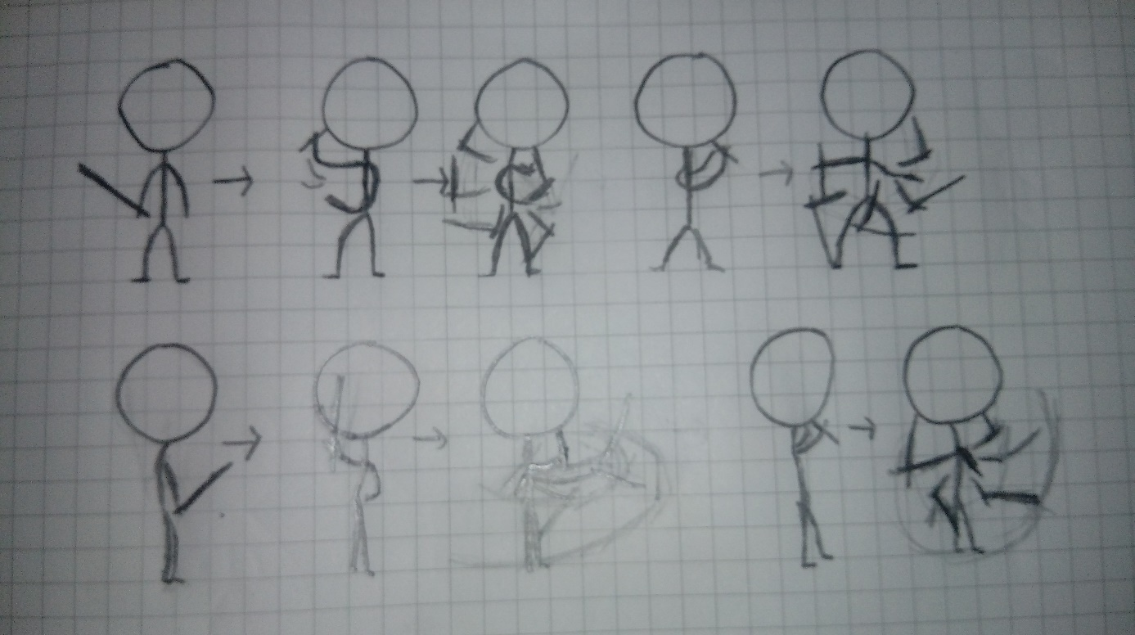

* 미니언의 근접 공격과 마법 공격 모션은 구분하지 않는다.
* 모션 길이: 2초
* 2가지 모션으로 이루어져 있으며 각 모션은 다른 모션으로 연계된다.
  + 무기를 우측 머리 뒤로 가게 한다.
  + 전방으로 휘두르며 무기를 좌측 머리 뒤로 가게 한다(1타).
  + 전방으로 휘두르며 무기를 우측 머리 뒤로 가게 한다(2타).
* 무기를 들지 않은 팔은 자연스럽게 흔들리게 한다.
  + 오른손 휘둘렀을 때 왼손이 편한 위치가 있을 것.
  + 해보면 안다.
* 다음 링크 참고 할 것.

<https://blog.naver.com/paintime/221186638528>

1. 원거리

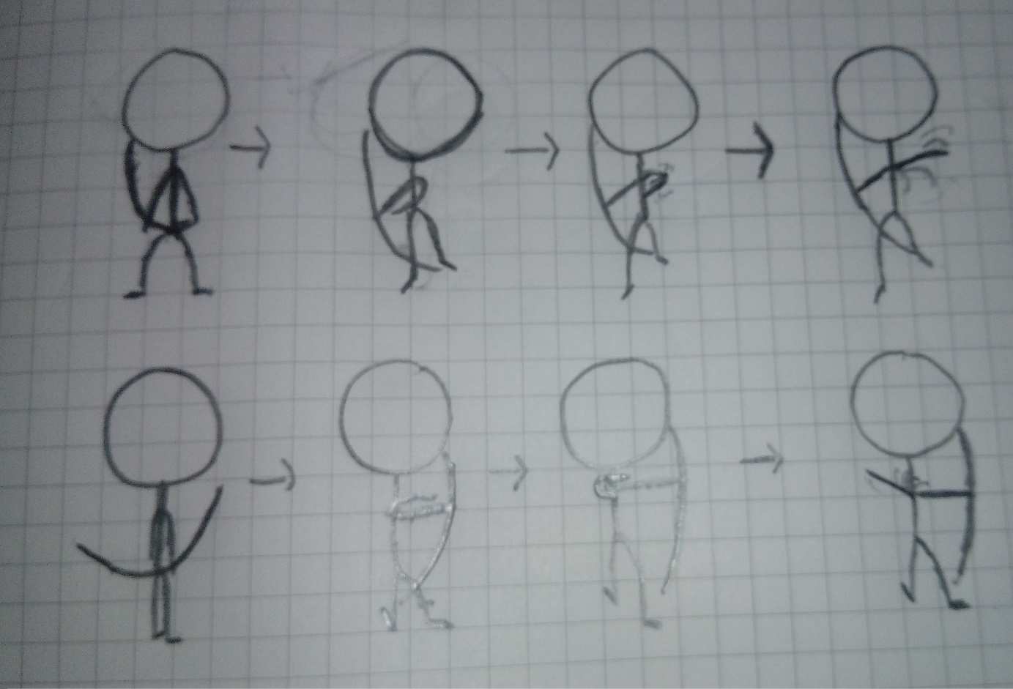

* 원거리 공격은 활을 이용한 공격으로 가정한다.
* 모션이 끝난 이후에 활 모델이 생성되어 날아가도록 한다.
* 모션은 오른 손에 활을 들고 있는 경우를 가정한다.
* 모션은 다음과 같다.
  + 오른 발은 앞으로, 왼발은 좌측 뒤쪽에 둔다.
  + 상체는 정면을 바라보고 왼손은 오른손의 손목 부분에 둔다.
  + 왼 팔을 뒤로 당기며 상체를 좌측으로 돌린다.
  + 왼 팔을 풀어주며 자연스럽게 뒤쪽으로 휘둘러준다.
* 공격 모션은 다음을 참고한다.

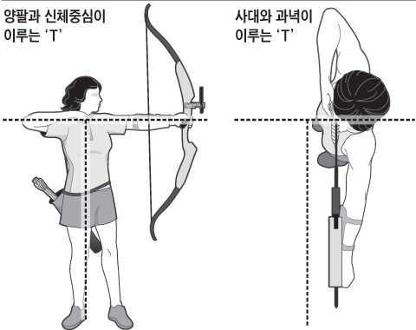

그림 4: ‘3T’를 그려라 – Chosun.com 스포츠

* Bow Animation Collection
  + <https://www.youtube.com/watch?v=ls33dyRVfAI>
* 공격 모션 시 활 또한 휘어져야 한다.
* 활이 휘어지는 것은 다음을 참고한다.
  + Slack의 ‘참고’항목의 Bow rigging in 3ds Max (TUTORIAL) 영상
    - <https://www.youtube.com/watch?v=lWu2uOS6mHc>
  + Bow and Arrow Rigging in Blender
    - <https://www.youtube.com/watch?v=jpsd0Aw1qvA>

# 중립 몬스터

## 기본 모션

1. 대기

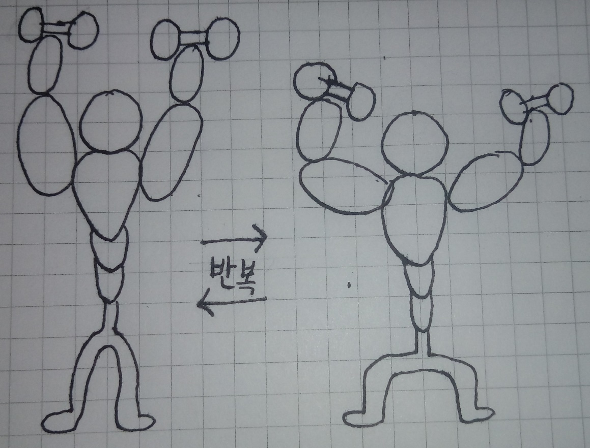

1. 중립 몬스터는 운동으로 다져진 근육을 가진 캐릭터이다.
2. 그러므로 대기 모션도 운동 모션으로 한다.
3. 아령을 들고 어깨운동을 한다.
   1. 다음 영상을 참고 할 것

<https://www.youtube.com/watch?v=6k_teeNrI-g>

1. 다리는 동작을 크게 하기 위하여 무릎을 구부렸다 펴는 동작을 반복한다.
2. 뛰기

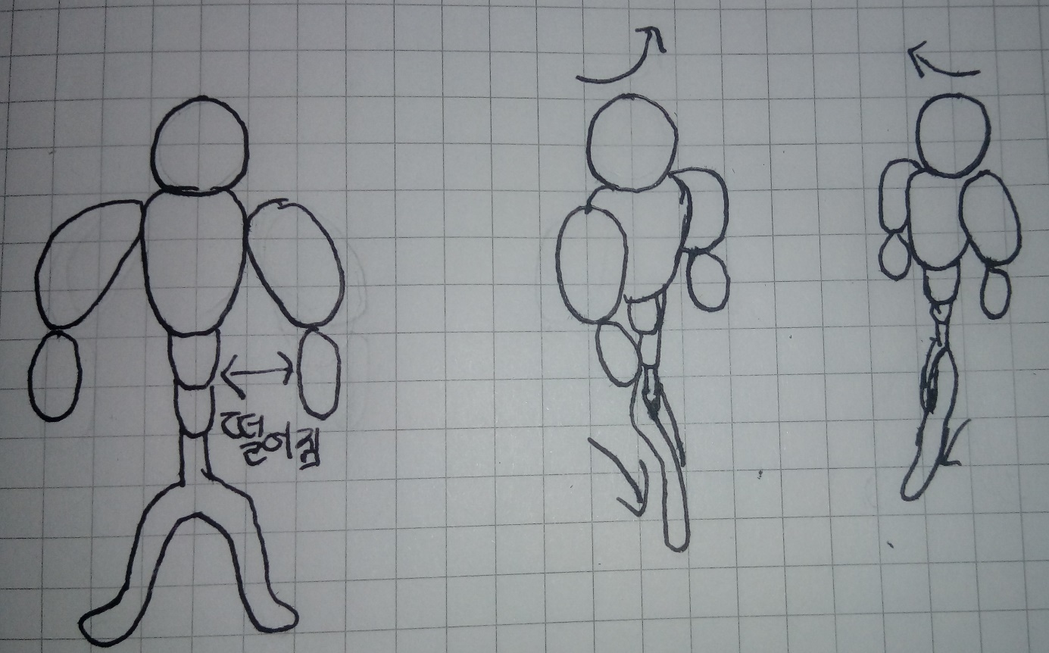

* 1. 중립 몬스터는 근육이 많이 뛰지 못한다.
  2. 마찬가지 이유로 팔이 몸통에 안 붙는다.
  3. 그 상태로 상체를 좌우로 회전시키며 이동한다.
  4. 건달이 건들거리면서 걸어가는 모습을 생각하면 된다.
  5. 다음 영상 참고

<https://www.youtube.com/watch?v=aLLOW9Tr4Uw>

<https://www.youtube.com/watch?v=ese9Z-q6CL0>

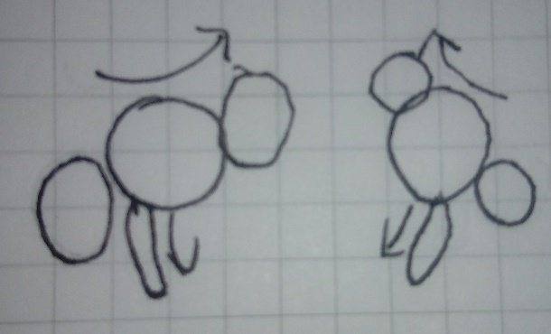

1. 사망

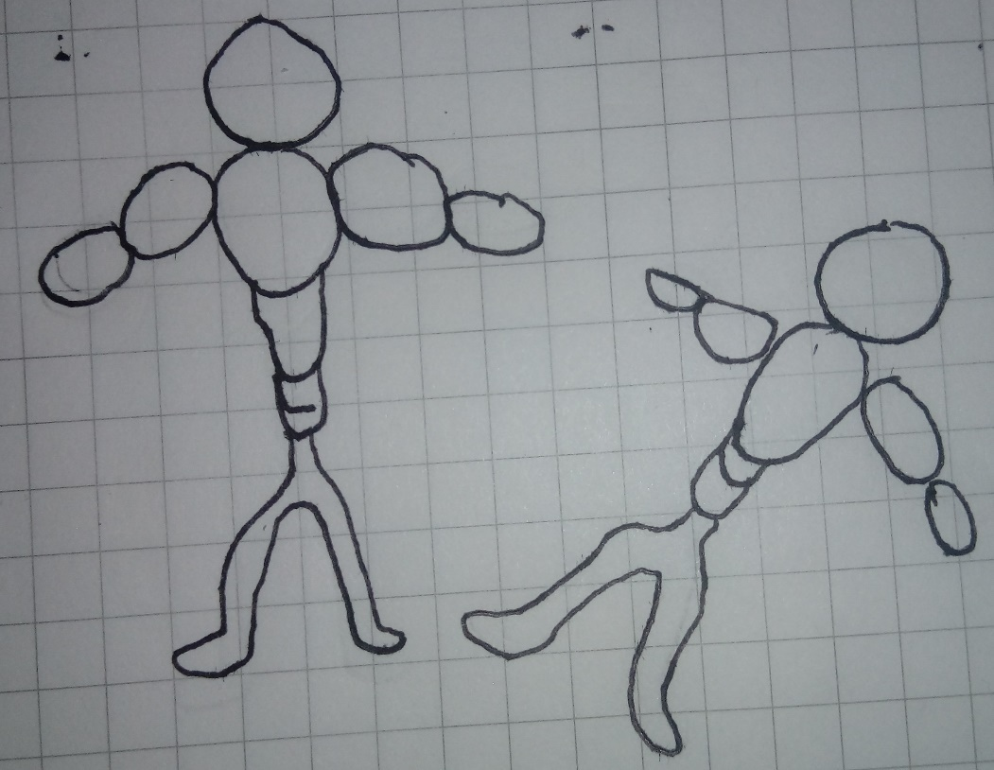

1. 중립 몬스터 사망 시에는 팔 다리를 대 자로 뻗고 그대로 뒤로 눕는다.
2. 액션 영화에서 적이 주인공에게 맞아 그대로 쓰러지는 모습을 생각하면 된다.
3. 다음 영상 참고

<https://www.youtube.com/watch?v=262Dx1i6SGg>

<https://www.youtube.com/watch?v=AIzdyVenS3c>

## 공격 모션

1. 근접

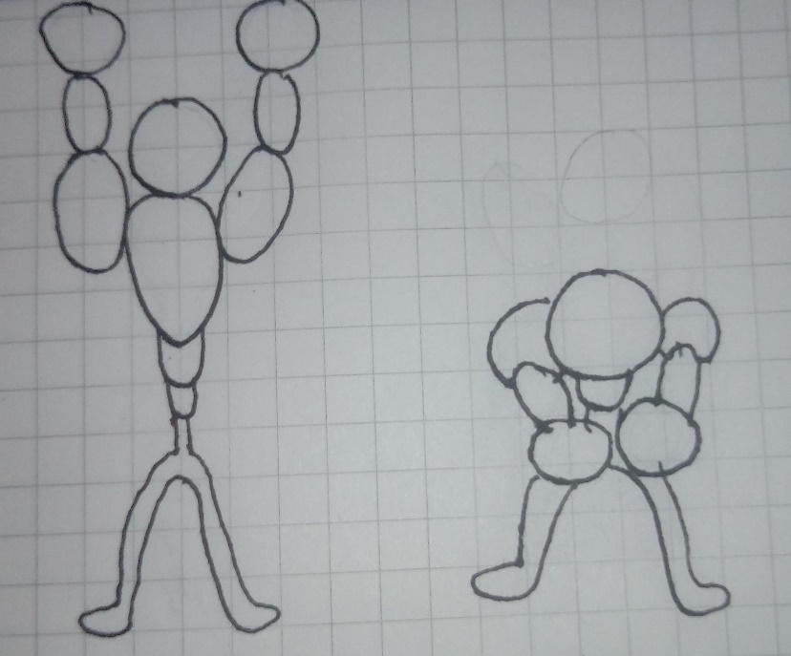

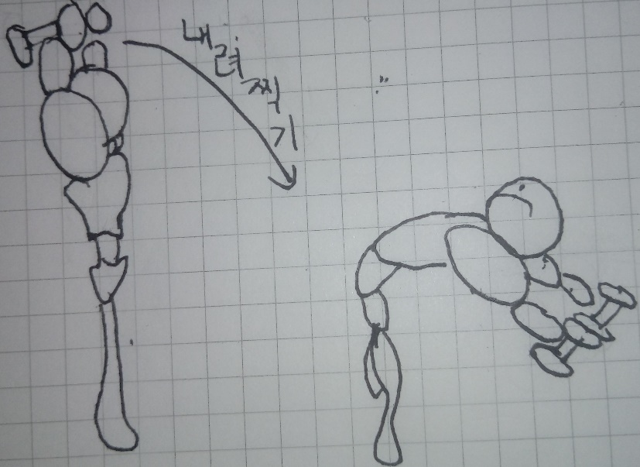

1. 일정 범위 내에 들어온 경우 근접 공격 애니메이션을 발동한다.
2. 모션은 다음과 같다.
   1. 대기 애니메이션에서 아령을 90도 회전시킨 상태로 든다.
   2. 그대로 내려찍는다.
3. 주의 점으로 아령이 땅에 닿지 않아야 한다.
4. 원거리

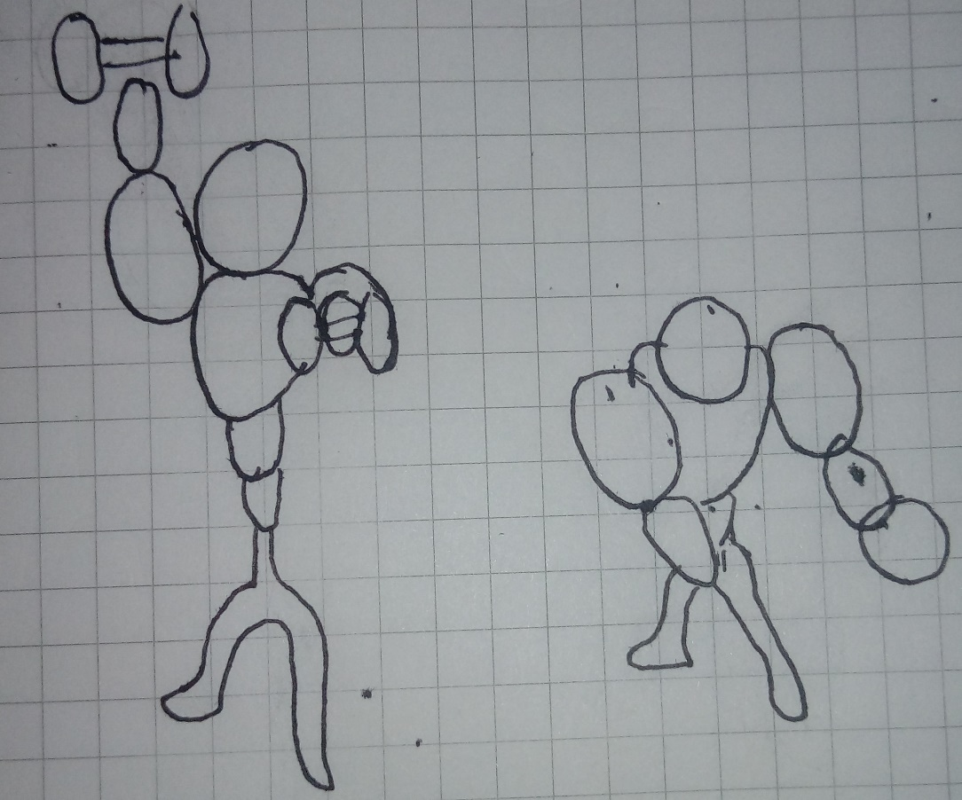

* 1. 원거리 공격은 들고 있는 아령을 던지는 형태로 한다.
  2. 모션은 다음 과 같다.
     1. 한 손의 아령을 머리 위로 든다.
     2. 다른 손은 맞추려는 상대를 가리키도록 한다.
     3. 들고 있던 손을 크게 휘두르며 내리고 아령을 던진다.
     4. 다른 손은 자연스럽게 회전시켜 몸 옆에 위치시킨다.
  3. 다음 그림을 참고할 것

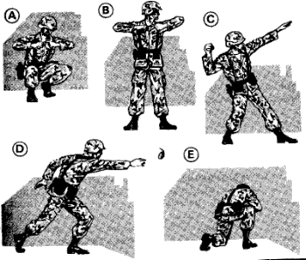

그림 5: 수류탄 던지는 자세

1. 위 그림의 C와 D를 참고할 것

# 중간 보스 몬스터

## 기본 모션

1. 대기

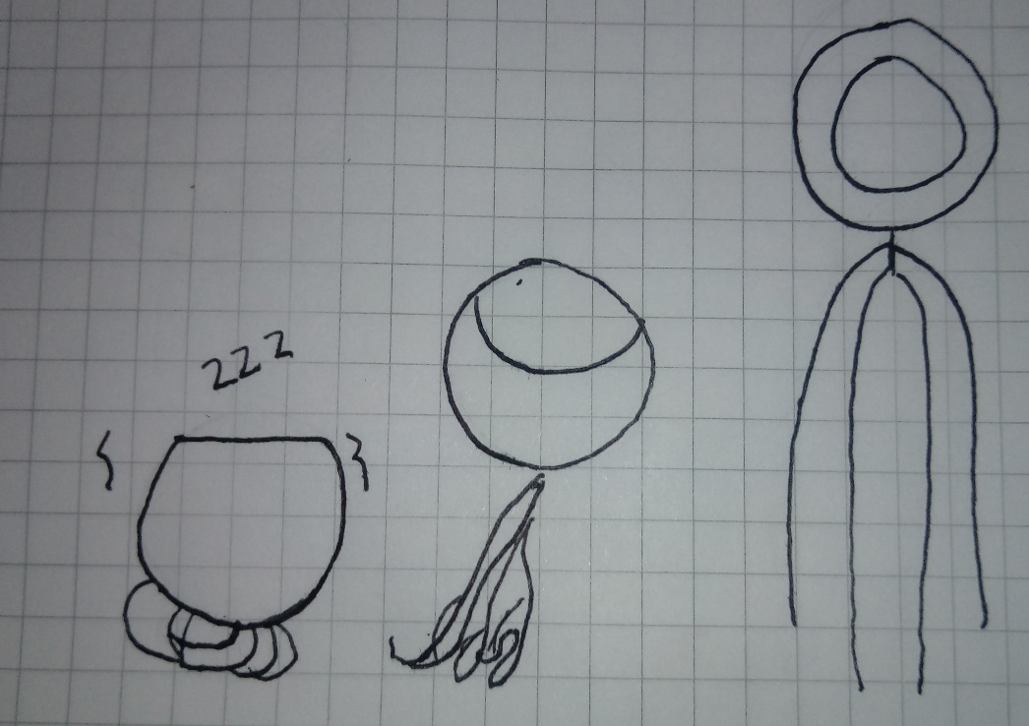

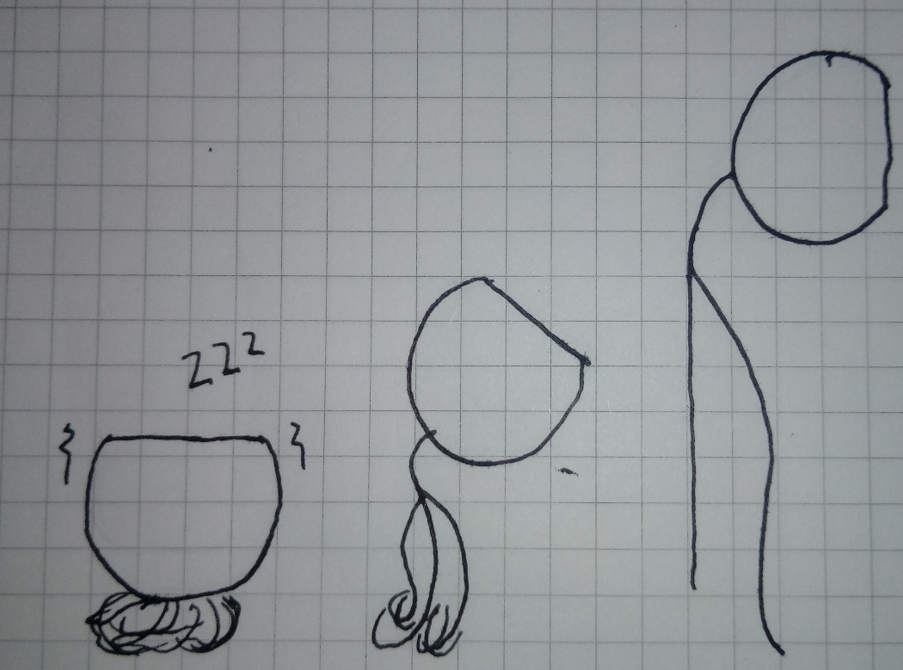

* 대기 모션은 위 그림의 첫번째 장면과 같다.
* 하늘을 본 상태로 몸을 웅크리고 잠이 든 상태이다.
* 머리를 좌우로 약간씩 흔들어 주면 된다.
* 이때 몸통은 뱀이 똬리 튼 모습을 연상하면 된다.

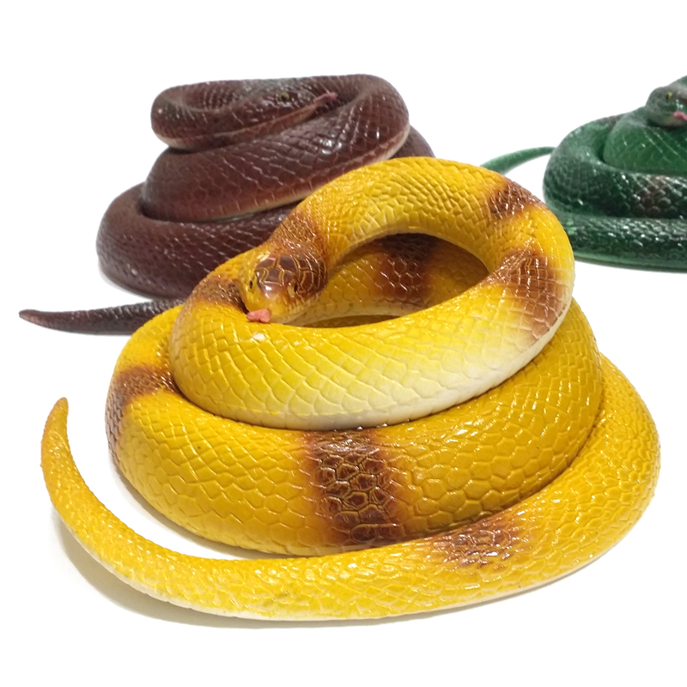

그림 6: 뱀 똬리 예제

* 대기 상태에서 어그로가 끌리면 일어나게 된다.
* 위 그림은 대기 상태에서 일어나는 모습을 순서대로 그린 것이다.
* 머리가 올라가고 몸통이 따라 끌려 올라간다.

1. 뛰기

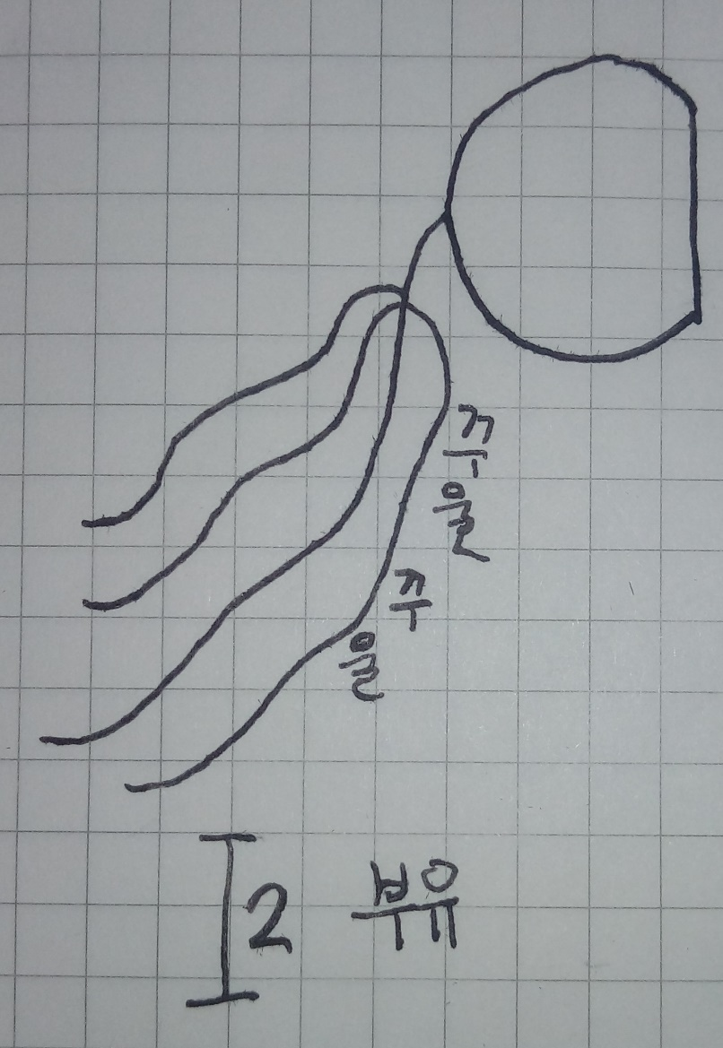

* 해파리처럼 공중에 떠다닌다.
* 이동시에는 팔, 다리가 꾸물거려야 한다.

1. 사망

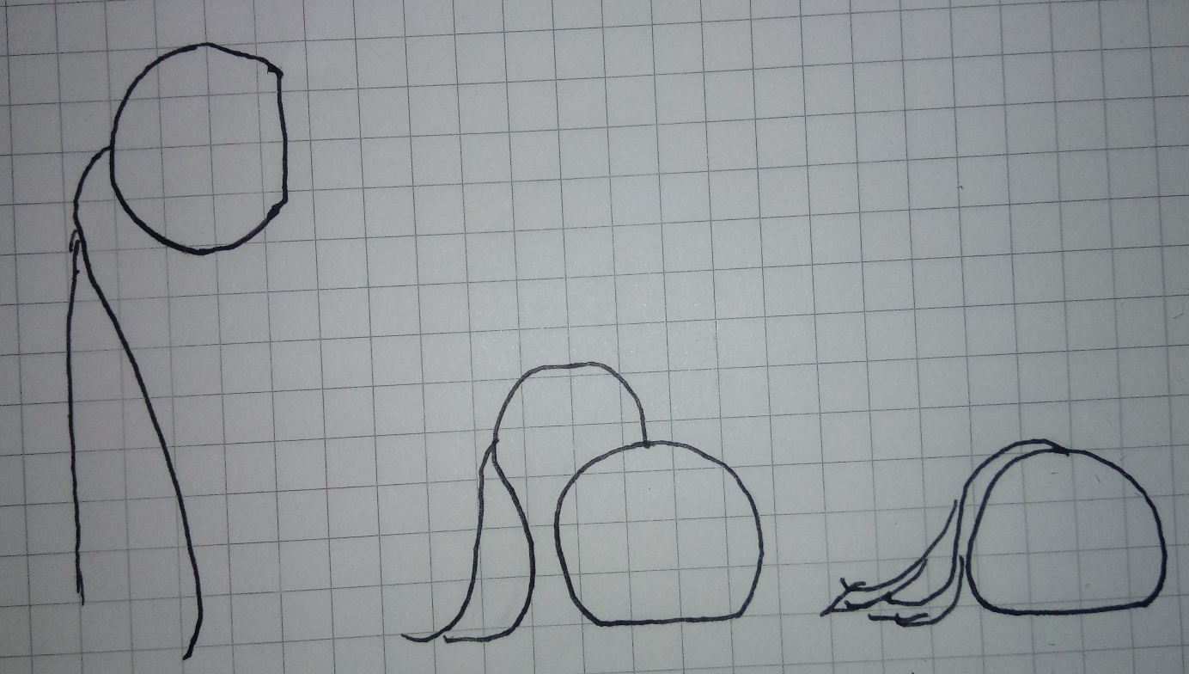

* 중간 보스는 머리의 비중이 크기 때문에 사망 시 머리부터 떨어진다.
* 위 그림의 순서대로 머리가 땅에 닿는다(2초)
* 이후 팔 다리의 힘이 풀려 늘어진다(2초)

## 공격 모션

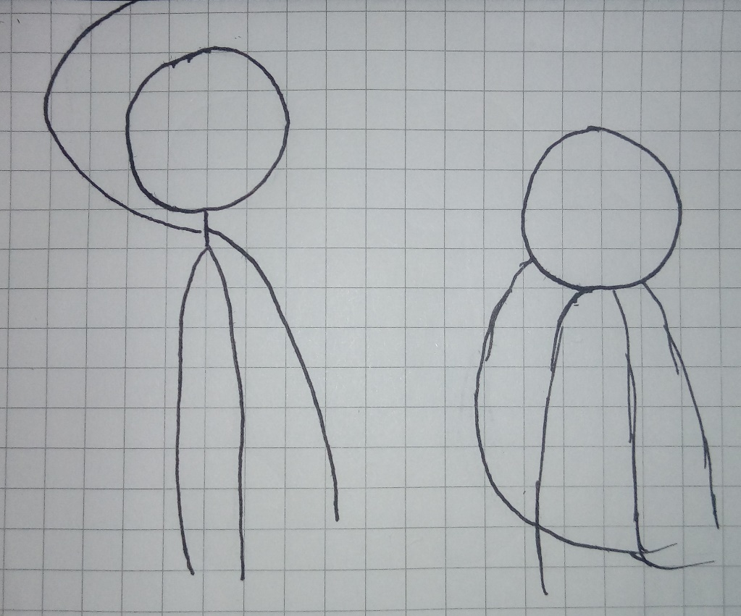

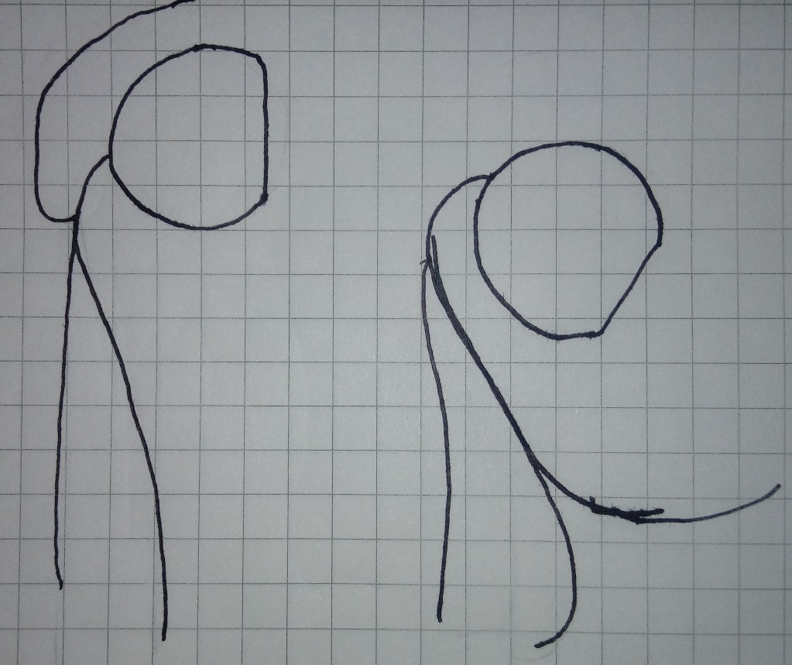

* 중간 보스의 기본 공격은 근접 공격이다.
* 특별한 무기를 소지하지 않는다.
* 긴 팔을 채찍처럼 휘둘러 공격한다.
* 모션의 순서는 다음과 같다.
  + 팔을 들어올린다(2초)
  + 전방을 향해 휘두른다(1초)

## 특수 공격 모션

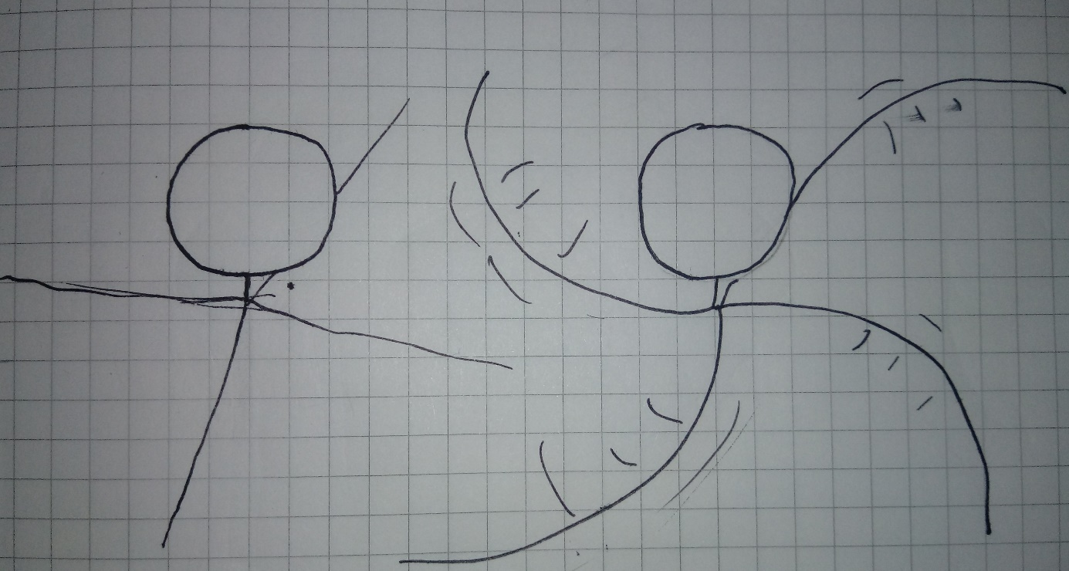

* 중간보스 몬스터의 특수 공격은 2가지로 구성된다.
* 근접 특수 공격은 다음 모션으로 구분된다.
  + 팔, 다리를 쭉 뻗으며 바닥으로 붙인다(3초).
  + 몸 전체를 빠르게 회전하여 주변을 공격한다(2초 지속).
  + 공격 이후 대기 상태에서 일어나는 모션을 따라 다시 일어선다.

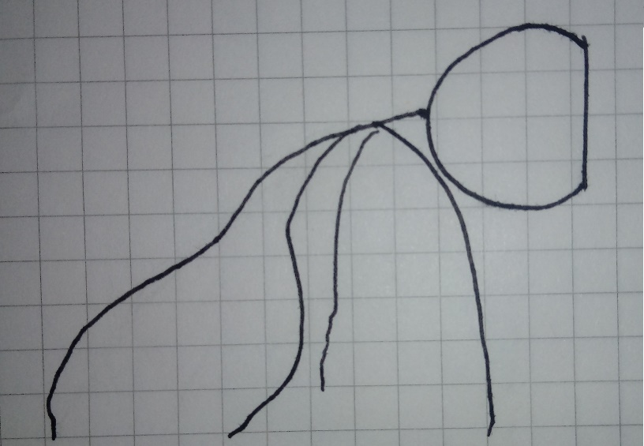

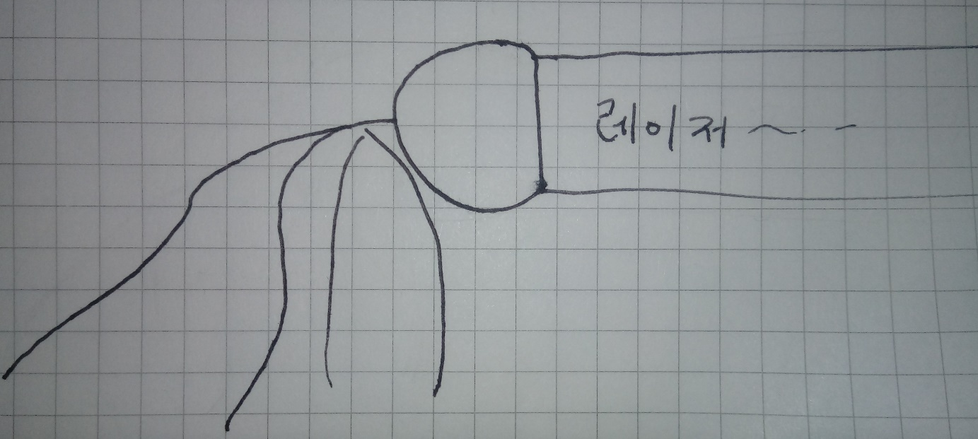

* 두번째 특수 공격으로 원거리 공격을 한다.
* 모션은 다음과 같다.
  + 먼저 사지를 사족 보행 동물처럼 늘어뜨린다(3초).
  + 정면을 향해 레이저를 발사한다(3초 지속)
  + 공격 이후 4족 보행 과정을 거꾸로 하여 일어난다.
* 레이저는 빌보드를 이용하면 될 것 같다.

# 보스 몬스터

## 가정 사항

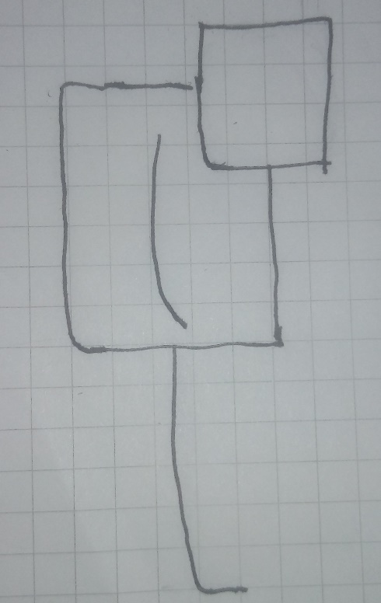

* 보스 몬스터의 모션 설명 시에는 보스를 디테일 하게 그리는게 무리라고 판단된다.
* 그러므로 위의 그림과 같은 이미지를 사용한다.

## 기본 모션

1. 대기

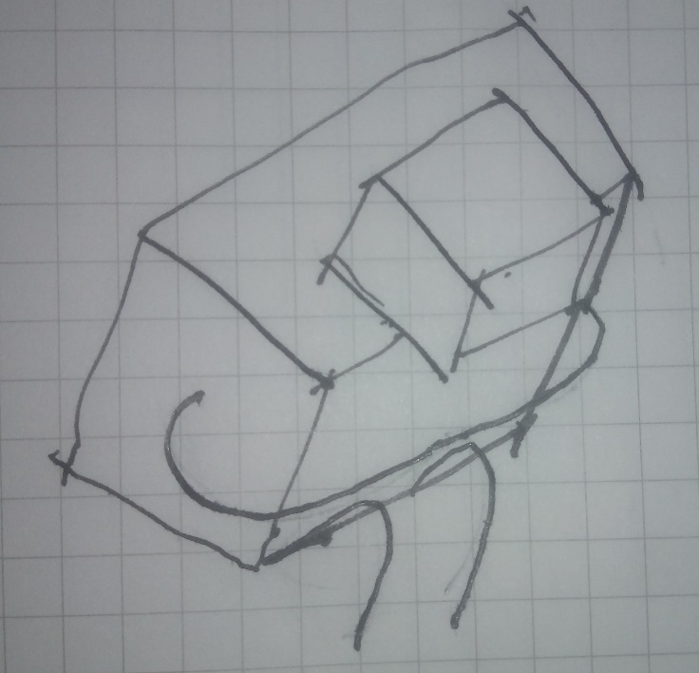

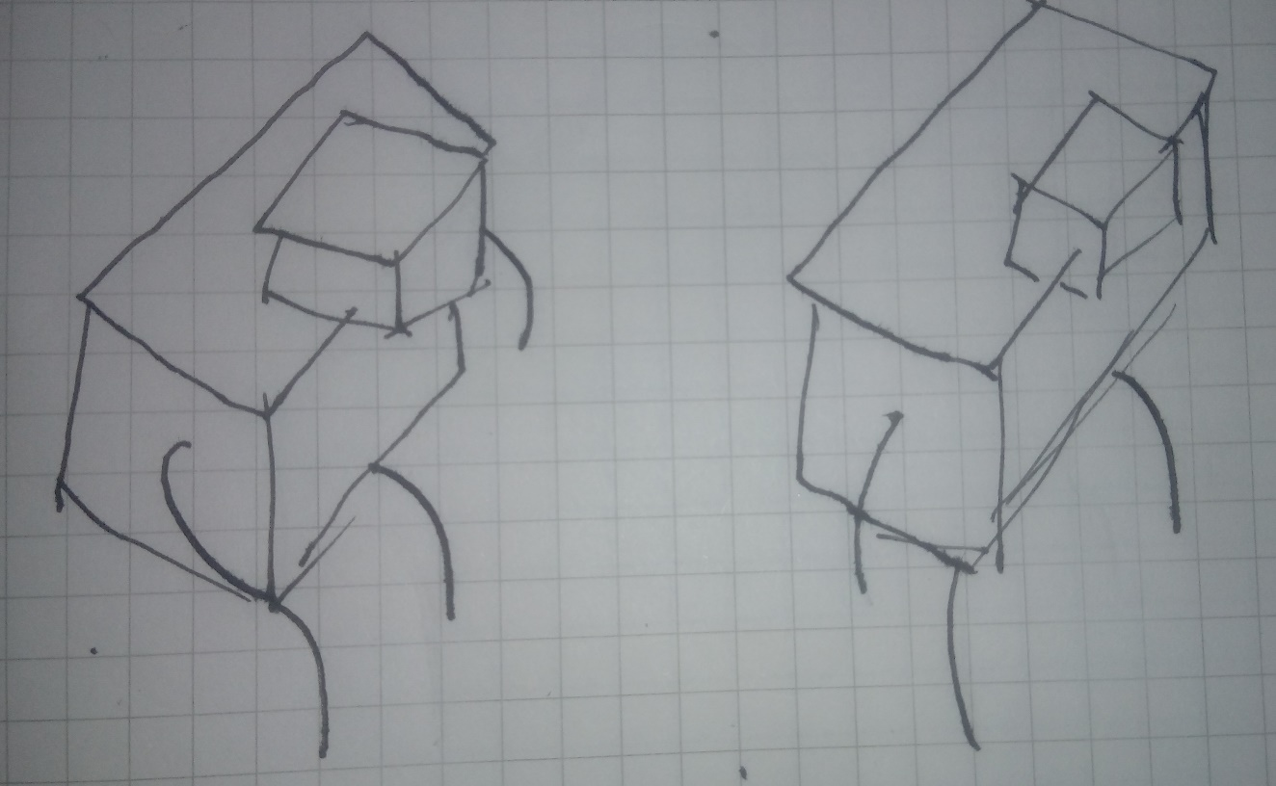

* 재생 시간: 3초
* 동작 설명
  + 최초 웅크리고 있는 자세이다.
  + 외부의 자극이 없는 경우 이 자세를 유지한다.
  + 이펙트 등으로 ‘ZZZ’ 같은 이미지를 띄우는 것이 좋을 듯 하다.
  + 공격 받는 경우 웅크린 몸을 펴면서 일어난다.
  + 일어나는 경우 팔은 서서히 아래로 늘어뜨려야 한다.

1. 뛰기

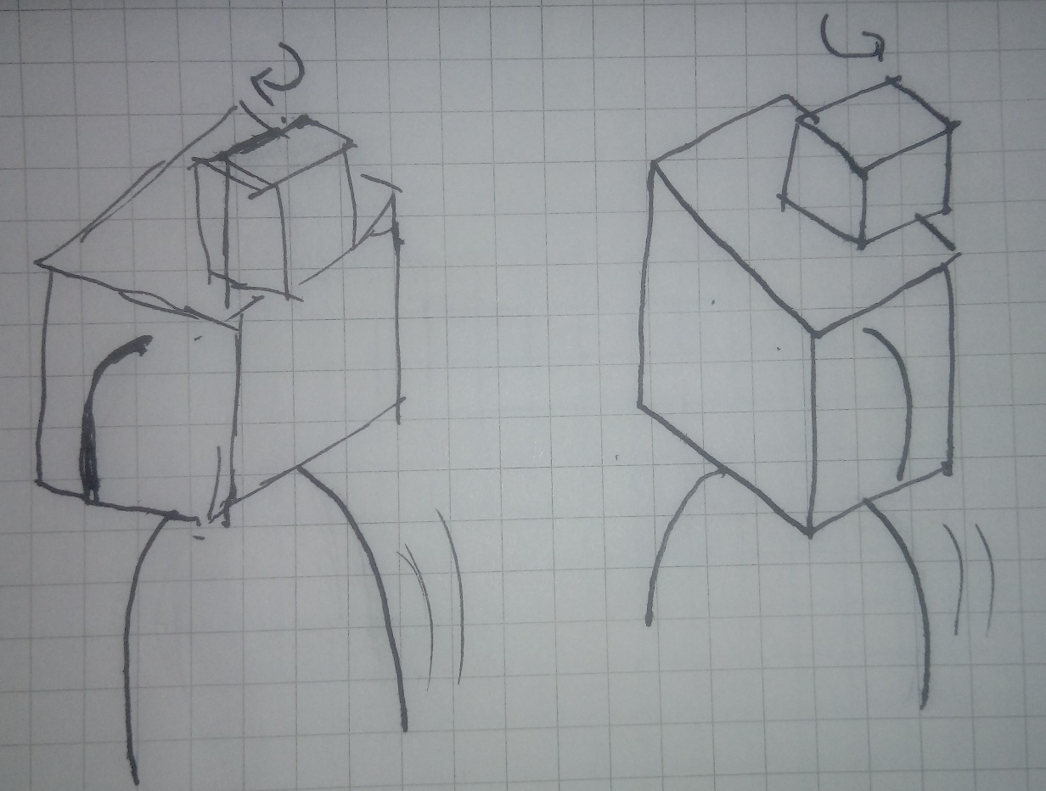

* 중립 몬스터보다 거대한 생명체이다.
* 뛰기 모션은 걷는 것으로 대체한다.
* 몸을 회전시키면서 이동한다.
* 중립 몬스터의 참고 자료를 참고할 것.

1. 사망

* 보스 몬스터를 타거나 공격에 참여 시켜야 한다.
* 대기 모션의 애니메이션을 역으로 사용한다.
* 서있는 자세에서 점점 웅크리는 자세로 변화 시킨다.

## 공격 모션

* 중립 몬스터의 근접 공격 모션을 사용한다.

## 특수 공격 모션

* 두 가지 특수 공격 모션을 가진다.

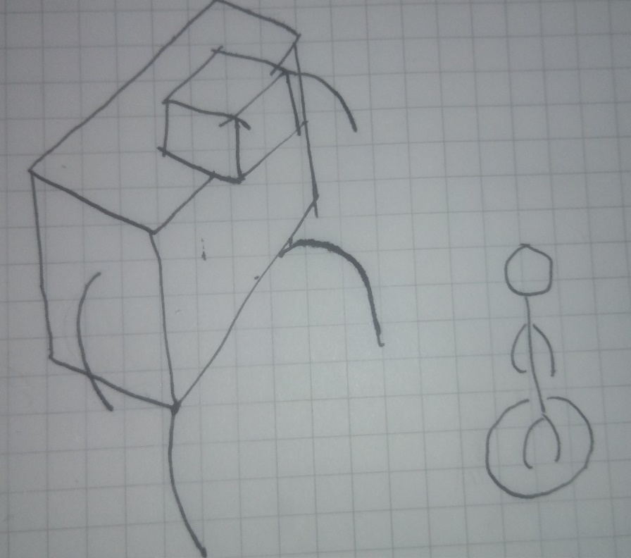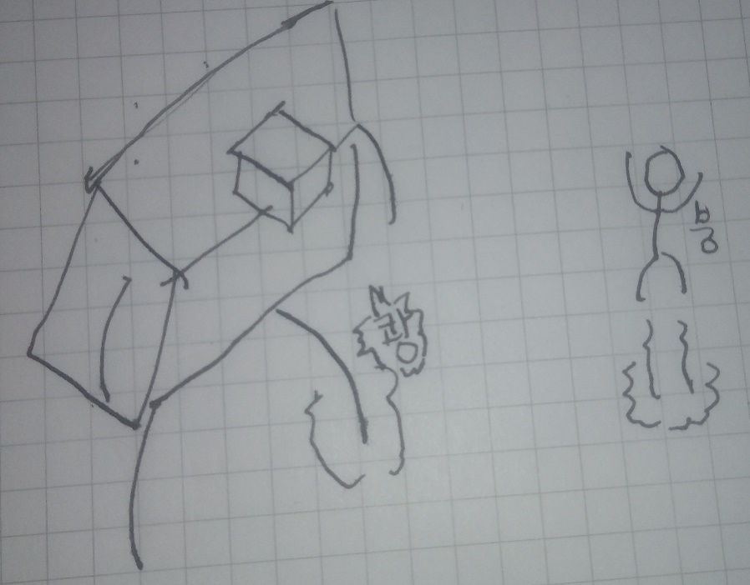

* 재생 시간: 4초
* 모션은 다음과 같다.
  + 보스가 한쪽 다리를 들어 올린다(1.5초)
  + 잠시 대기한다(1.5초)
  + 올렸던 다리를 내려찍으면서 몸체를 앞으로 숙인다(1초)
* 다리를 들어올리면 근처 플레이어 위치에 원형 표시를 그린다.
* 보스가 다리를 찍으면 해당 위치에 솟아오르는 이펙트를 발생시킨다.
* 해당 위치에 있던 플레이어는 공중에 뜨고 이동 불가능한 상태가 된다.

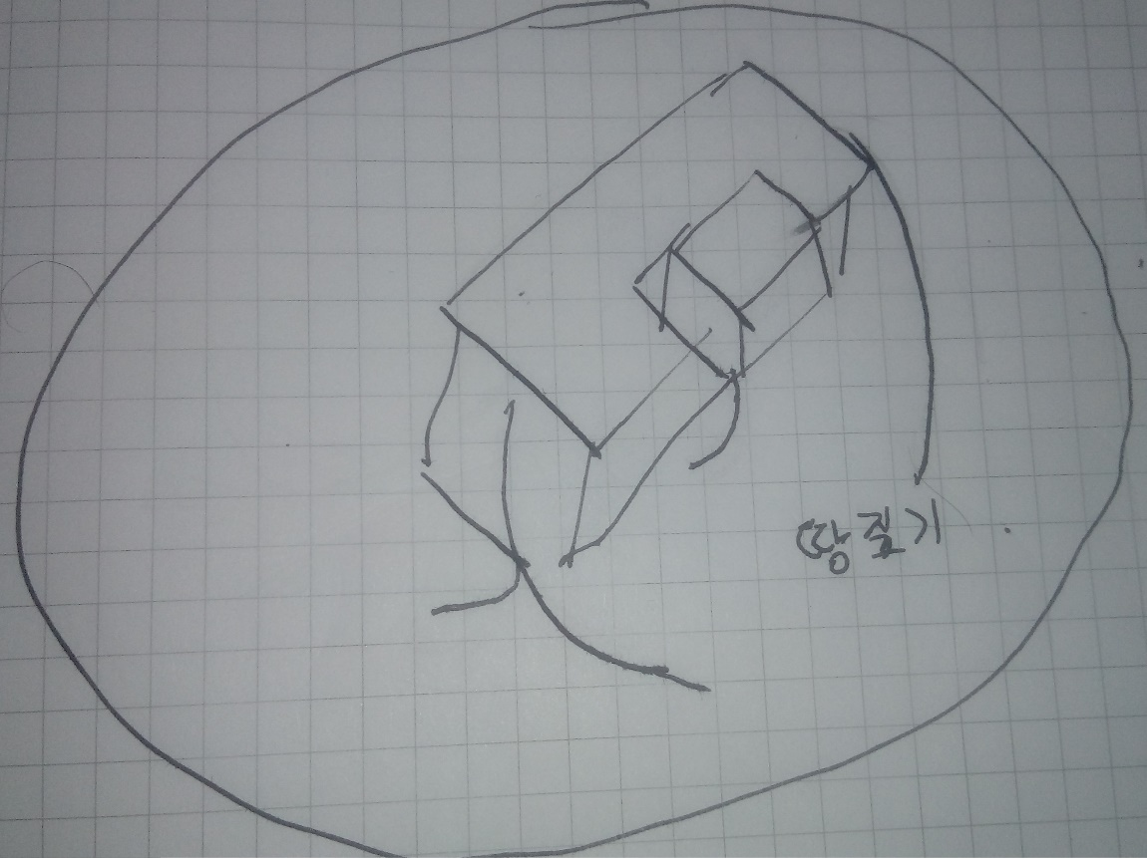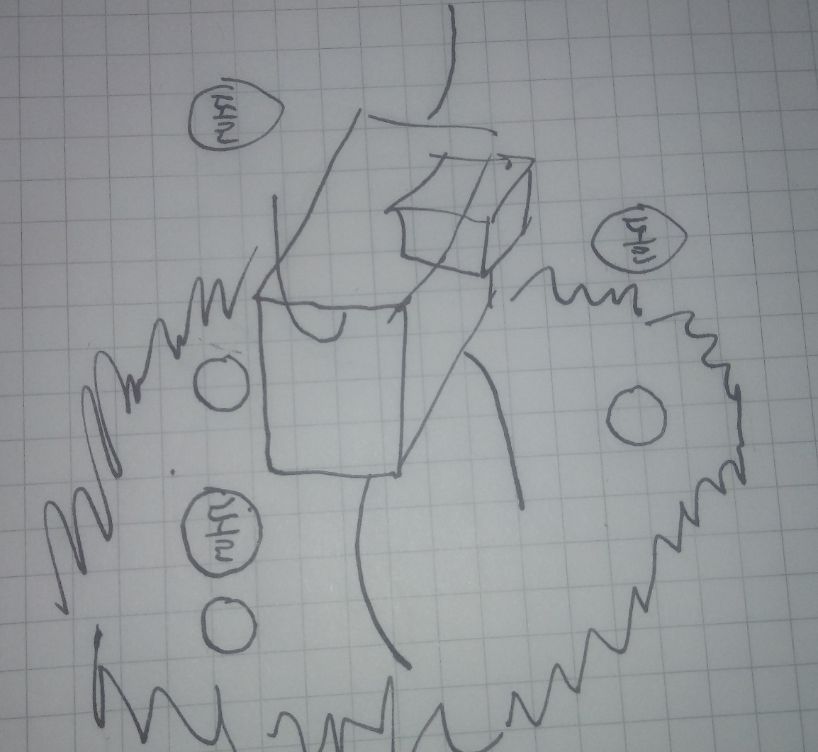

* 재생 시간: 4초
* 모션은 다음과 같다.
  + 보스가 허리, 다리를 구부려 양 손으로 땅을 짚는다(1.5초)
  + 잠시 대기한다(1.5초)
  + 허리, 다리를 펴며 만세 한다(1초)
* 허리를 구부리면 보스 주위에 원을 생성한다.
* 보스가 만세를 하면 원 반경이 지직거리는 이펙트가 생성된다
* 보스가 만세를 하면 돌(혹은 지우개)가 튀어 오른다.
  + 돌이 튀어 오르면 근처 플레이어 위치에 원이 생긴다
  + 일정 시간 이후 돌이 해당 위치로 떨어진다(1초 ~ 1.5초)
* 해당 범위 내에 있던 플레이어는 이동 불가 상태가 된다.

# 참고 자료

## 출처

1. 그림 1: 총기 집총 자세

<https://m.blog.naver.com/PostView.nhn?blogId=military_use&logNo=220678090104&proxyReferer=https%3A%2F%2Fwww.google.co.kr%2F>

그림 2: 근접 스킬 발도 공격 준비 자세

<http://blog.naver.com/PostView.nhn?blogId=rmfptm109&logNo=220068797736>

1. 그림 3: 블리치 – 개그 캐릭터 뛰기

<https://www.youtube.com/watch?v=n2g8gandj0U> (캡처 3:28 ~ 3:30)

1. 그림 4: ‘3T’를 그려라 – Chosun.com 스포츠

<http://news.chosun.com/site/data/html_dir/2009/09/04/2009090401686.html?rsMobile=false>

1. 그림 5: 수류탄 던지는자세

<http://egloos.zum.com/GLOB/v/4265237>

1. 그림 6: 뱀 똬리 예제

<http://sensorytrain.com/product/%EB%98%90%EC%95%84%EB%A6%AC-%EB%B1%80medium/4553/>